Tiekėjams |  | 2025-07-29
DĖL ATSAKYMO Į TIEKĖJO KLAUSIMĄ

Pranešame, kad CVP IS susirašinėjimo priemonėmis gautas tiekėjo paklausimas:

- Klausimas: 2025-07-29 15:45 pranešimas Nr. 298535 (kalba netaisyta)
"Pirkimo sąlygų 2 priedas „Darbų kiekių žiniaraštis“ nurodyta, kad „Statinio kapitalinio remonto projektas“ pridedamas atskiru dokumentu, tačiau projektas nėra pridėtas. Ir antras klausimas - pridėtame Darbų kiekių žiniaraštis .pdf formatu yra 7 puslapiai, tačiau matosi žiniaraštis tik pirmame, prašome patvirtinti, kad žiniaraštis ir sudaro tik 1 lapą.“

Klausimas: 2025-07-30 09:02 pranešimas Nr. 299158 (kalba netaisyta)

„SP 2 rašoma, kad pirkimo apimtys pagal SP 2 priedą:
Pirkimo objektas į pirkimo dalis neskaidomas. Pirkimo apimtys, reikalavimai ir techninė specifikacija apibrėžti specialiųjų pirkimo sąlygų 2 priede.
2 priedas apibrėžtas taip:
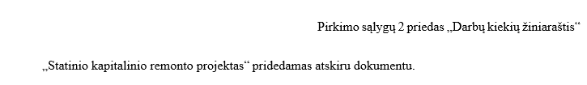Pirkimo dokumentuose 2 priedas yra darbų kiekių žiniaraštis, o rašoma, kad pridedama Statinio kapitalinio remonto projektas. Ar perkami remonto darbai, ar kapitalinio remonto darbai, ar projektas yra?“

Atsakymas:

Perkančioji organizacija (toliau – PO) informuoja, kad padaryta techninė klaida. PO prideda - Pirkimo sąlygų 2 priedą „Darbų kiekių žiniaraštis“

Taip pat patvirtina, kad Darbų kiekių žiniaraštį sudaro 1 lapas.

- Klausimas:

2025-07-29 atsakėte, kad „Kadastro bylų atlikimą įsivertini nereikia. Išpildomosios nuotraukos atlikimas reikalingas“, tačiau sutarties projekto nepakoregavote
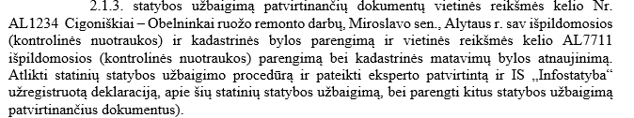

Atsakymas:
Pridedame pakoreguotą Pirkimo sąlygų 7 priedą „Sutarties projektas“

- Klausimas:

- Prašome paaiškinti ar bus taikomas šis sutarties projekto punktas
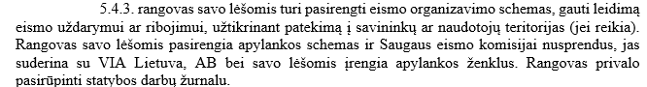

Atsakymas:
Pridedame pakoreguotą Pirkimo sąlygų 7 priedą „Sutarties projektas“

P R I D E D A M E:
- 2. Pirkimo sąlygų 7 priedas „Sutarties projektas“;
- 2. Specialiosios sąlygos.

